边缘融合系统介绍：
边缘融合也叫无缝拼接是一组投影机投出的图像经过边缘融合技术处理，实现一整幅大画面显示。边缘融合的作用为：增大显示画面、缩短投影距离、增加画面分辨率。

清华紫光以自主知识产权开发的GPU边缘融合机， 通过Cg技术和Cuda硬件设计构架，开发了GPU超强的运算能力，处理速度达到传统硬件的100倍以上。使用PCI-E总线，极大提高了数据传输速度（为PCI总线的240倍），可以做到几乎无延迟的处理任何数据和媒体内容。运用光学调整组件和黑亮度补偿模块，解决投影仪存在的黑亮度问题。基于众多球幕项目经验和中科院的B-Spline技术，可以处理任何异性曲面（包括非规则曲面）。
此外GPU边缘融合机还有拥有逐像素调整能力和超强的几何校正能力，即使在任意曲面上都可以保证正确投影显示以及画面颜色和亮度的完美融合。尤其是当投影仪使用一段时间之后，投影仪的亮度和颜色随着使用寿命的时间发生变化的时候，GPU边缘融合机的系统便可以根据投影仪的当时参数和状态进行相应的调整。
清华紫光电子公司的GPU边缘融合技术由于运算速度快（较常规融合机快100倍）系统功能强大、采用超强的几何校正能力及能够彻底消除黑亮带问题，达到解决行业内技术瓶颈的实力。

边缘融合技术发展简介
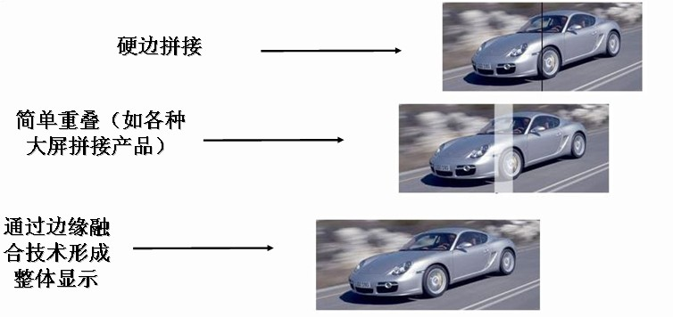

本融合系统特点：
- 运算速度快
- 高度的可扩展性和使用的灵活性
- 高复杂度的几何畸变处理
- 高性能的黑亮度处理，完全消除黑亮带
- 多种信号源的处理
- 边缘融合控制软件的多功能性和多样性
- 逐像素的处理能力，针对投影仪的逆向色彩校正
北京清华紫光电子公司 闫工 15353638720

